中國文化大學111年度活動成果紀錄表
主題 | 111年度永續創新學院曉峰學苑專題評比
內容 | 主辦單位：教務處綜合業務組  活動日期：111年12月23日 12：00-18：00  活動地點：小峰10F音樂廳  主持人：永續創新學院方元沂院長  講 者：  參與人數： 37 人  內 容：  進行111年度曉峰學苑成果發表，並邀請三位校外委員進行講評，  執行長表示SDGs不單單只是連結而是要去實踐，不只是要將製作出來的成果單純與SDGs做連結，而是將其融入在日常生活中。期望苑生們不只是單純理論上的探討，更需要著重在後續實踐的部分。  成果發表:  專題題目：① 譜一段陽明山水之旅  專題導師：黃水雲 老師  演 講 者：唐嘉良  專題題目：② 學生在校外租屋所面臨之法律問題  專題導師：林洲富 老師  演 講 者：李哲昕  專題題目：③ 草山好日子 - 地方永續品牌創生實踐  專題導師：陳潁峯 老師  演 講 者：戴安妮  專題題目：④ 微型屋  專題導師：江益璋 老師  演 講 者：劉姵葳  專題題目：⑤ 走訪日本在台神社遺跡—以桃園神社為例  專題導師：許容敏 老師  演 講 者：張菱珊  專題題目：⑥ 「少者懷之」- 原鄉學童服務隊與線上生活輔導  專題導師：陳振崑 老師  演 講 者：江佳祐  專題題目：⑦ 運用科技數據促進在地商圈發展之分析  專題導師：陳 曦 老師  演 講 者：江芷瑜  專題題目：⑧ 10分鐘說華岡故事  專題導師：連元 老師  演 講 者：楊任瑜璇  專題題目：⑨ 我也不想四體不勤，但是…  專題導師：祁業榮 老師  演 講 者：彭峻鈺  專題題目：⑩ 華岡陽明山綠色志工永續計畫  專題導師：張家春 老師  演 講 者：王穎妤  專題題目：11 食農學堂 - 肉品生產與安全  專題導師：張雅琇 老師  演 講 者：李亞駿
活動  照片 | 活動照片電子檔名稱 | 活動照片內容說明
 | 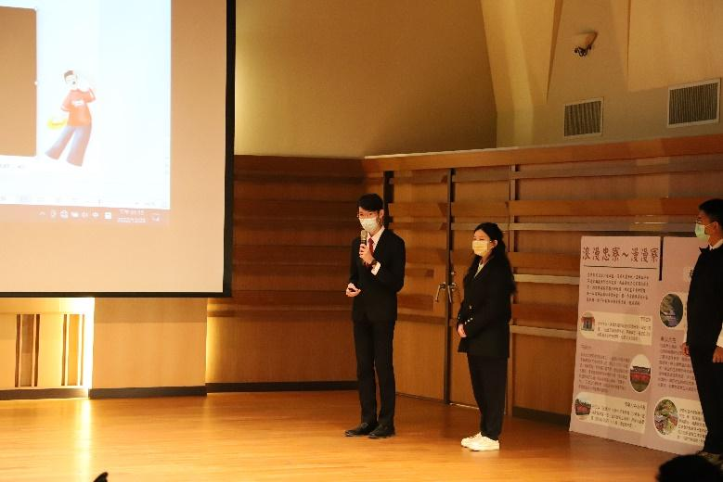 | 成果發表
 | 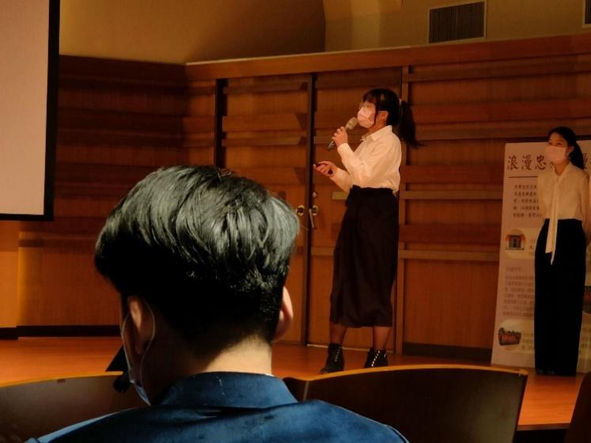 | 成果發表
 | 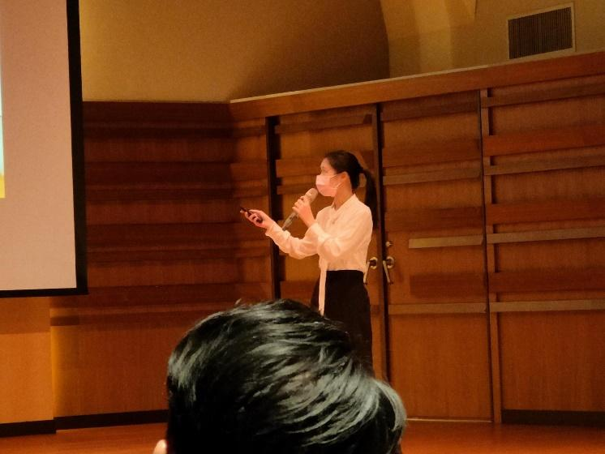 | 成果發表
 | 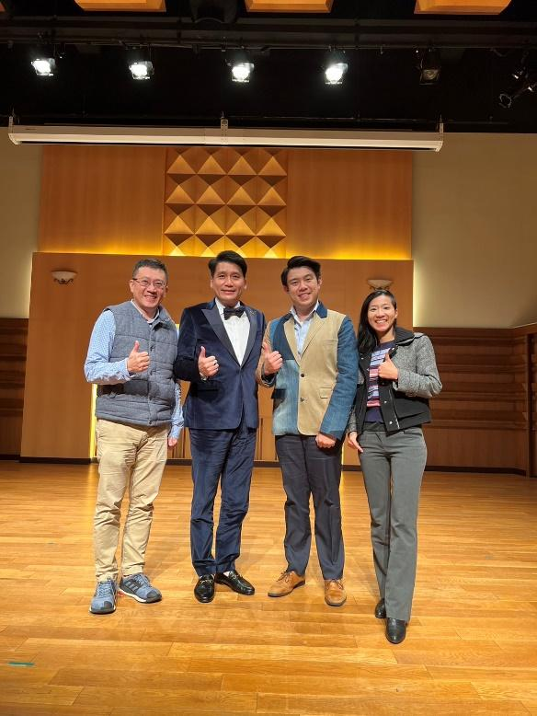 | KPMG安侯建業  侯家楷/經理  國際城市浪人育成協會  楊御廷(Sunny)/執行長  優樂地永續服務股份有限公司  蔡承璋(Steven)/執行長  曉峰學苑執行長  合照
 | 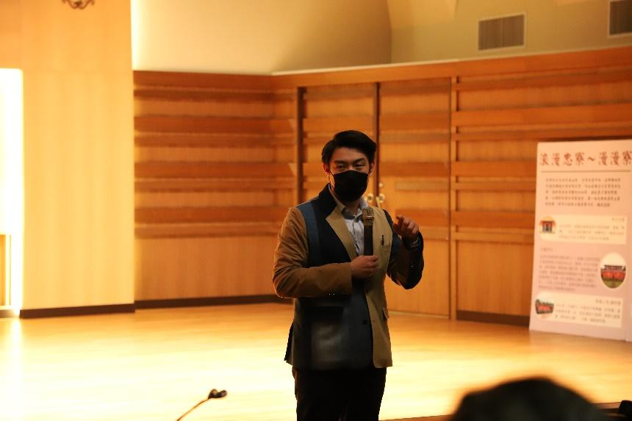 | 評審講評
 | 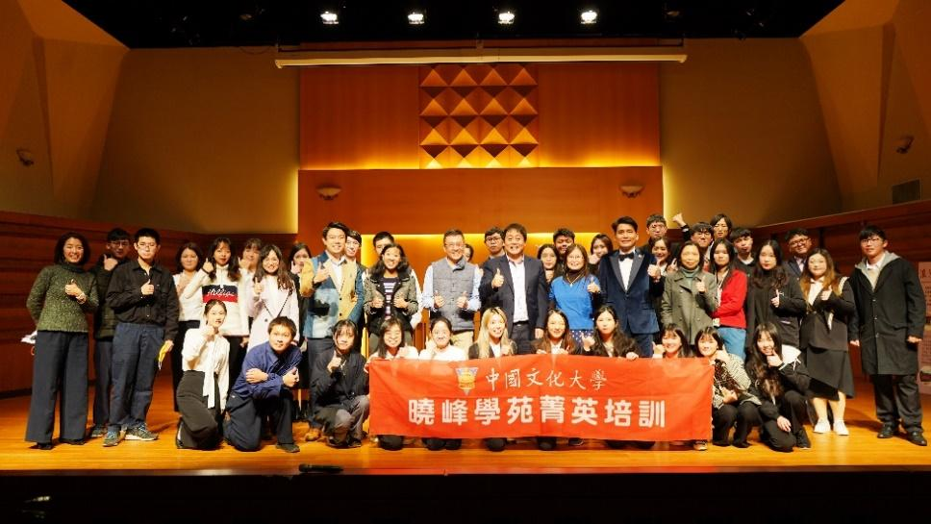 | 大合照

